Architektur - Bild | 5 Doppelstunden | Klasse 7/8

Thema der UE | DREISTUFIGER TURM

Verfahren/Material | Modellbau aus Papier
Aufgabenstellung | Die Schülerinnen und Schüler haben die Aufgabe, einen Turm zu konzipieren, der aus drei übereinander angeordneten und kleiner werdenden Baukörpern besteht. Der Turm wird als Modell aus Papier im Maßstab 1:50 verwirklicht. Die einzelnen Baukörper sollen wie bei Bastelbögen in „zerlegtem Zustand“ auf dickeres Papier (ca. 130 -160 Gramm) gezeichnet werden. Nach dem Ausschneiden entsteht durch Knicken die endgültige Form des Baukörpers, die mit Hilfe von Laschen und Kleber fixiert wird. Jeder Baukörper soll durch seine Form und seine Fassade einen eigenen Charakter haben, wobei die einzelnen Elemente schlussendlich zu einem Turm verschmelzen. Ein Mix aus traditioneller und moderner Formensprache lässt die Türme mit ihren Fenstern, Türen, Anbauten, Balkonen, Geländern, Verzierungen und Treppen lebendig wirken.
Kriterien | Zusammenspiel von Fassade und Form der Baukörper  Stabilität  Handwerkliche Qualität (feiner Schnitt/ Details)  Originalität / Gesamteindruck
Hinweise | Türme sind im wahrsten Sinne des Wortes herausragende Architektur, die nicht nur Schülerinnen und Schüler fasziniert. Oft als ein Zeichen von Macht erbaut, prägen sie ein Stadtbild und sind häufig Ziel touristischer Unternehmungen. Die Schülerinnen und Schüler bereits einigen Kirchtürme, Burgtürme und Wolkenkratzer erklommen haben, sodass sie ihre Erfahrungen und Eindrücken in den Unterricht einbringen können.
Bildungsplan | Bild 3.2.1 (1), 3.2.1 (3), 3.2.1 (4), 3.2.1 (5)  Architektur 3.2.3.2 (1), 3.2.3.2 (2), 3.2.3.2 (3)

Vorbereitende  Hausaufgabe | AA: Bringt nächste Woche Bilder von Türmen aus Zeitschriften, Büchern oder ausgedruckt aus dem Internet mit.

Stundenverlaufsplan

1. Doppelstunde:

Unterrichtsphase | Inhalt/Frage/Beobachtungen/Lehrer-Schüler-Verhalten/Motivation… | Methode | Medien
Exploration | Formulierung des Themas: Dreistufiger Turm  Vorübung  AA: Nehmt ein Papier im A3-Format und eine Schere zur Hand.  Baut einen Turm mit Eingangstür, Fenstern, Balkon und Dach.  Ihr habt 10 min Zeit.  Bitte keinen Klebstoff benutzen!  Ss. konstruieren einen Turm | LV  EA | M1 (AA)  OHP / Beamer  DIN A3 - Papier  Scheren
Erarbeitung I | Besprechung der Ergebnisse  Fragen:  1. Wie unterscheiden sich die Türme?  2. Wie seid ihr beim Bau vorgegangen und welche Schwierigkeiten traten auf?  Hinweis:  Türme unterscheiden sich z.B. in ihrem quadratischen, sechs-, achteckigen, runden Grundriss oder in ihrem Spitz-, Sattel- und Flachdach oder in der Form der Fenster etc.  Ohne Kleb stellt sich das Problem der Verbindung der Bauteile, das die Ss. zum Beispiel durch ein Stecksystem mit Laschen lösen.  Sicherung  L. sammelt gestalterische Elemente von Türmen. | UG | Tisch  TA  M2 (Tafelbild)
Vertiefung I | Bildbetrachtung  Fragen:  1. Welcher der Türme gefällt euch am besten? Begründet.  2. Wie unterscheiden sich die Türme von der Form her?  2. Welche unterschiedlichen Gestaltungselemente und Schmuckelemente finden sich in den Fassaden der Türme?  L. ergänzt die Sammlung gestalterischer Elemente von Türmen. | UG | Tisch  Mitgebrachte Bilder von Türmen  (s.o. HA), alternativ kann L. auch ausgewählte Beispiele mitbringen  TA  M2 (Tafelbild)
Erarbeitung II | L erläutert die Aufgabenstellung.  Aufgabe:  Gestaltet aus dickem Papier einen dreistufigen Turm, der sich nach oben hin verjüngt und durch seine Gestaltung herausragt.  Beachtet folgende Punkte bei der Gestaltung:  - jede Stufe sollte vom Baukörper und der Fassade her einen eigenen Charakter haben (Baukörper: Quader, Würfel, Kegel, Zylinder, Pyramide, Kugel etc. / Fassade: ovale, rechteckige, runde Fensteröffnungen, Säulen, Rundbögen etc.).  - Der Turm zu einer Einheit zusammenwachsen  - Verwendung traditioneller und moderner Formen  - Berücksichtigung von Fenstern, Türen, Anbauten, Balkone, Geländer, Verzierungen, Treppen  Beachtet folgende Punkte bei der Konstruktion:  - Fixierung der Baukörper mit Hilfe von Laschen und Flüssig-Kleber  - Maßstab 1:50 (Mensch ca. 3,5 cm)  - Maximale Höhe: 40 cm  - Grundplatte 20 x 20 cm  - Kleber darf benutzt werden!  Kriterien:  - Zusammenspiel von Fassade und Form der Baukörper  - Stabilität  - handwerkliche Qualität  - Originalität / Gesamteindruck  Vorskizze  AA: Nehmt ein Papier und einen Bleistift zur Hand.  Entwerft euren Turm in Form einer Vorskizze. |  | M3 (Aufgabe)  OHP / Beamer  Din A4 - Papier
Vertiefung II | Besprechung der Vorskizzen |  | TA  Magnete
Hausaufgabe | Ss. überarbeiten und vervollständigen ihre Skizzen

2. Doppelstunde:

Unterrichtsphase | Inhalt/Frage/Beobachtungen/Lehrer-Schüler-Verhalten/Motivation… | Methode | Medien
Demonstration | Wiederholung der Aufgabenstellung.  Konstruktion von Baukörpern  L. erläutert das Konstruktions-Prinzip (vgl. Bastelbögen)  Hinweis:  Das Konstruktions-Prinzip von Bastelbögen verlangt den Ss. ein vorausschauendes und -planendes Vorgehen ab. Wichtig ist, dass z.B. die Fenster, Rundbögen etc. noch in zerlegtem zustand eingeschnitten werden und nicht erst im zusammengebauten Zustand.  Ein Cutter bietet sich vor allem zum Schneiden von geraden Linien an, eine Schere meistert Rundungen am besten.  Um beim Bau den Maßstab einhalten zu können, hilft es den Ss., eine menschliche Figur von 3,5 cm ausgeschnitten vor sich liegen zu haben. | LV | M3 (Aufgabe)  OHP / Beamer  M4 (Konstruktion)  OHP / Beamer  ggf. weitere selbst gebaute Beispiele
Erarbeitung | S. entwickeln und konstruieren Bauelemente und -körper nach ihren Skizzen von der untersten Stufe ihres Turmes | EA | Grundplatten  dickes Papier (130 -160 Gramm)  Lineale  Scheren  Cutter  Kleber
Vertiefung | Besprechung erster Bauelemente und -körper | UG
Erarbeitung II | Ss. setzen ihre Arbeit fort. | EA

3. Doppelstunde:

Unterrichtsphase | Inhalt/Frage/Beobachtungen/Lehrer-Schüler-Verhalten/Motivation… | Methode | Medien
Erarbeitung | Ss. setzen Ihre Arbeit an der Konstruktion der unterste Stufe ihres Turmes fort. | EA | Grundplatten  dickes Papier (130 -160 Gramm)  Lineale  Scheren  Cutter  Kleber
Vertiefung | Besprechung der Arbeiten | UG
Erarbeitung II | Ss. setzen ihre Arbeit fort. | EA

4. Doppelstunde:

Unterrichtsphase | Inhalt/Frage/Beobachtungen/Lehrer-Schüler-Verhalten/Motivation… | Methode | Medien
Erarbeitung | Ss. konstruieren die mittlere Stufe ihres Turmes | EA | Grundplatten  dickes Papier (130 -160 Gramm)  Lineale  Scheren  Cutter  Kleber
Vertiefung | Besprechung der Arbeiten | UG
Erarbeitung II | Ss. setzen ihre Arbeit fort. | EA

5. Doppelstunde:

Unterrichtsphase | Inhalt/Frage/Beobachtungen/Lehrer-Schüler-Verhalten/Motivation… | Methode | Medien
Erarbeitung | Ss. konstruieren die oberste Stufe ihres Turmes | EA | Grundplatten  dickes Papier (130 -160 Gramm)  Lineale  Scheren  Cutter  Kleber
Vertiefung | Besprechung der Arbeiten | UG
Erarbeitung II | Ss. beenden ihre Arbeit am Turm. | EA

M 1

Vorübung Turm:

Aufgabe:

Nehmt ein Papier im A3-Format und eine Schere zur Hand.
Baut einen Turm mit Eingangstür, Fenstern, Balkon und Dach.
Ihr habt 10 min Zeit.

Bitte keinen Klebstoff benutzen!

M 2

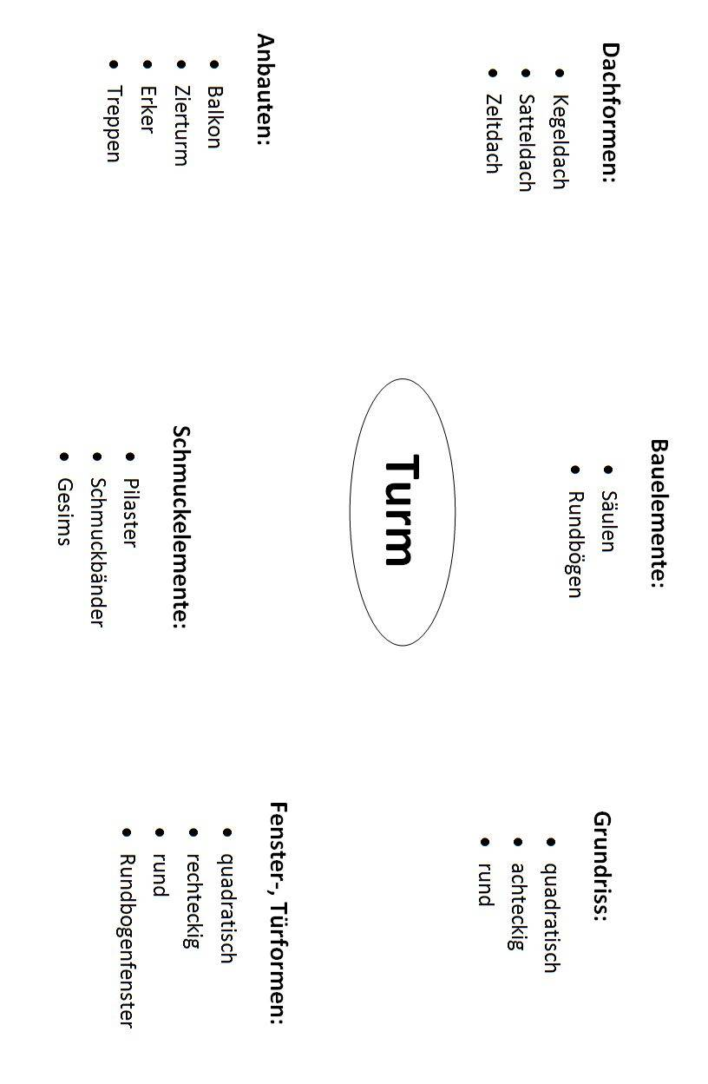

M 2

Dreistufiger Turm

Aufgabe:

Gestaltet aus dickem Papier einen dreistufigen Turm, der sich nach oben hin verjüngt und durch seine Gestaltung herausragt.

Beachtet folgende Punkte bei der Gestaltung:

- jede Stufe sollte vom Baukörper und der Fassade her einen eigenen Charakter haben (Baukörper: Quader, Würfel, Kegel, Zylinder, Pyramide, Kugel etc. / Fassade: ovale, rechteckige, runde Fensteröffnungen, Säulen, Rundbögen etc.).
- Der Turm zu einer Einheit zusammenwachsen
- Verwendung traditioneller und moderner Formen
- Berücksichtigung von Fenstern, Türen, Anbauten, Balkone, Geländer, Verzierungen, Treppen

Beachtet folgende Punkte bei der Konstruktion:

- Fixierung der Baukörper mit Hilfe von Laschen und Flüssig-Kleber
- Maßstab 1:50 (Mensch ca. 3,5 cm)
- Maximale Höhe: 40 cm
- Grundplatte 20 x 20 cm
- Kleber darf benutzt werden!

Kriterien:
- Zusammenspiel von Fassade und Form der Baukörper
- Stabilität
- handwerkliche Qualität
- Originalität / Gesamteindruck

M 3
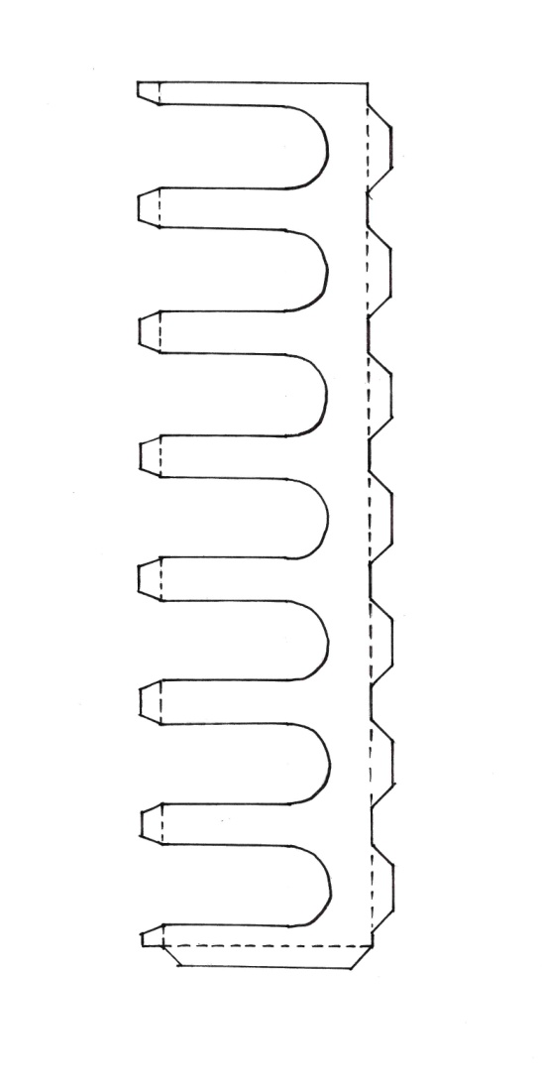
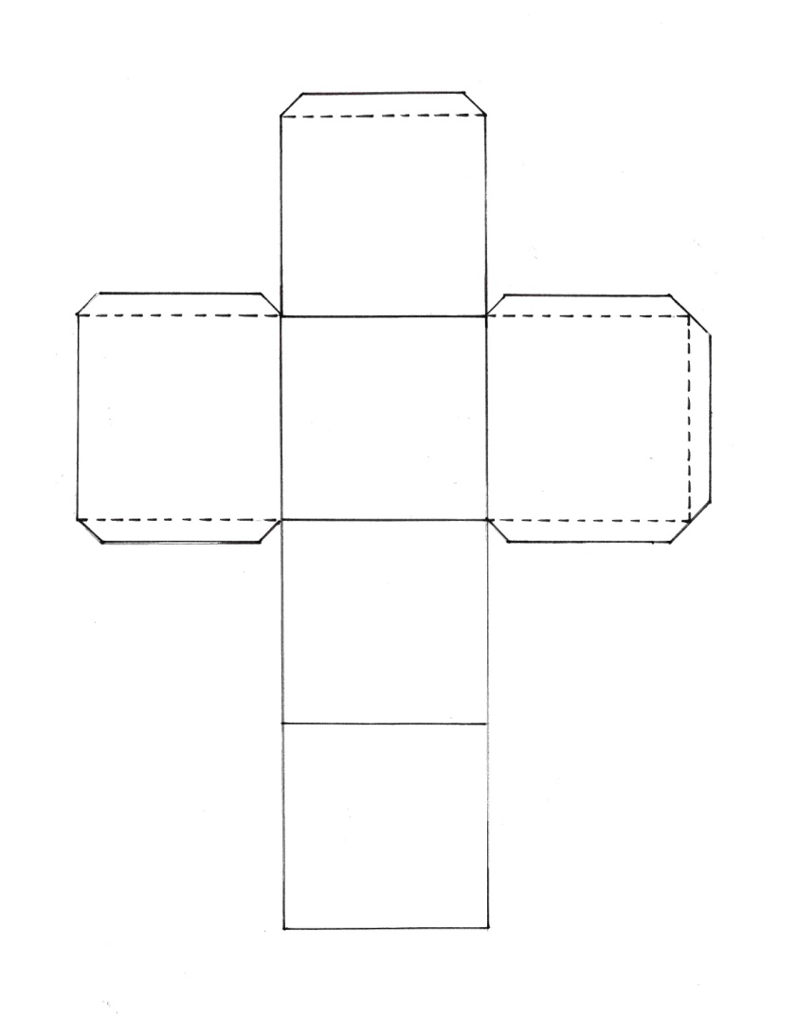
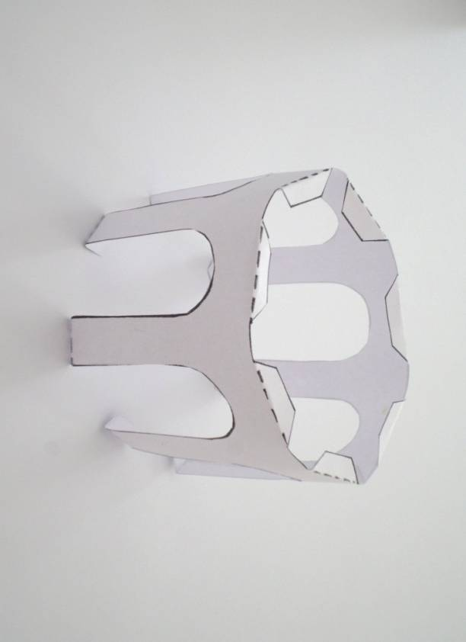
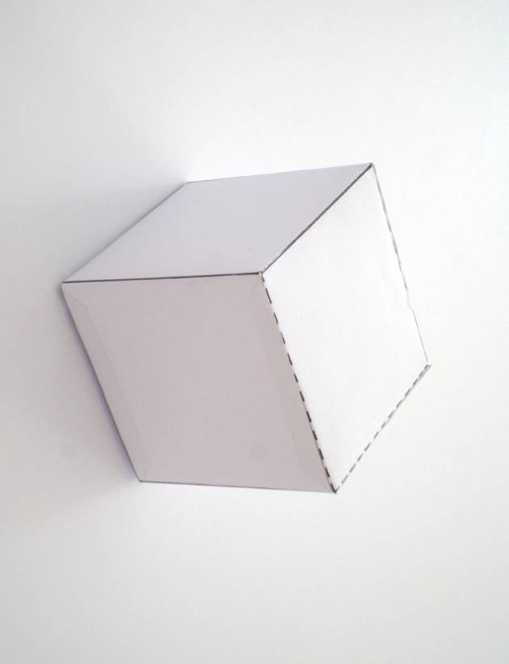

Beispiele – Dreistufiger Turm

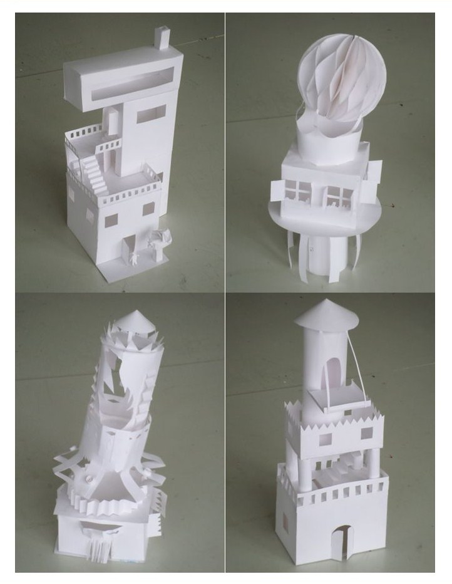

Arbeiten von Schülerinnen und Schülern des FSG- Fellbach

